Пирует князь Солнышко в своих просторных палатах: гостей у него видимо-невидимо. Веселятся гости; хорошо они угостились, языки у них поразвязались, кто чем гости порасхвастались.Хвастает князь Владимир славным Киевом-городом, богатыри могучие хвалятся своей силушкой, а гости - купцы заезжие - своими несметными богатствами, лисицами, куницами, пушистыми соболями; хвалится Добрыня быстрым конём, хвалится Алёша золотой казной, хвалятся умные знаменитым родом; хвалится глупый женой-красавицей. Только один заезжий богатырь земли литовской, Ставр Годинович, сидит, молчит; ничем не хвалится добрый молодец!
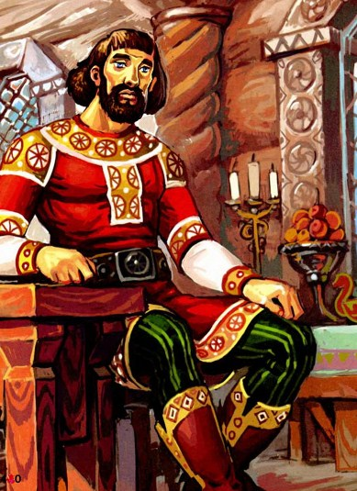Говорит ему князь Владимир:- Отчего ты молчишь, добрый молодец, ничем не хвалишься? Или у тебя на родине нет городов с пригородами, сёл с присёлками, нет платья цветного, камней драгоценных; или ты роду не знаменитого, нет у тебя жены-красавицы?Поднял Ставр на князя свои соколиные очи:- В Литве у меня, князь, есть и города богатые, и сёла с присёлками, и казна несчётная; платье мое цветное не изнашивается, кони добрые не изъезживаются, слуги верные не стареются; есть у меня тридцать сапожных мастеров, сошьют мне сапоги - я их день поношу, на базар отправлю, купят их у меня ваши же князья-бояре. Есть у меня немало портных - шьют они платье цветное, каждый день новое. Я его раз надену, потом на базар пошлю - купят его у меня ваши князья-бояре, носить станут, похваливать. Да не стоит этим хвалиться. А вот есть у меня молодая жена, Василиса Микулична; не сыскать во всём свете другой такой красавицы: во лбу у ней сияет светлый месяц, в косе рассыпаны частые звёзды, брови у ней соболиные, очи соколиные, а разумом она всех князей-бояр превзойдёт; самого тебя, Владимир Солнышко, перехитрит, если захочет.
Помолчали немного гости, а потом и говорят Владимиру:- Не в меру да не вовремя Ставр расхвастался. Посади его, Солнышко-князь, в глубокие подвалы; посмотрим, как жена будет выручать его, как она разумом всех бояр превзойдёт, самого тебя, князь, перехитрит!Послушался Владимир своих гостей и засадил Ставра в темницу ровно на тридцать лет.К счастью, был со Ставром на Руси старый, верный слуга; послал его Ставр домой к Василисе Микуличне, чтобы ехала она выручать мужа.Говорит слуга Василисе:- Свет Василиса Микулична! Сидишь ты тут за столами набранными, пирами тешишься; не чуешь над собой новой беды. Расхвастался муж твой Ставр на киевском пиру своим богатством да женой-красавицей, обидел князя Владимира и его гостей, и засадили его в темницу на тридцать лет!Опечалилась Василиса Микулична; стала раздумывать, как помочь горю: -Деньгами мне Ставра не выкупить - казны у меня столько нет; силой не выручить - силы не хватит; попробую выручить Ставра хитростью да уловкою.Обрезала Василиса длинные свои косы, нарядилась в мужское платье, взяла с собой тридцать молодцев дружины и поехала с ними к городу Киеву. Раскинула Василиса под Киевом свой белополотняный шатёр, оставила в нём свою дружинушку, а сама направилась в стольный город прямо в гридню княжескую, бьёт челом Владимиру Солнышку.- Здравствуй, князь Владимир стольно-киевский! Здравствуй и ты, молодая княгиня Евпраксия.Спрашивает Владимир доброго молодца об имени-отчестве.- Родом я из Литвы, - говорит Василиса, - я сын короля ляховецкого, по имени Василий Микулич, а приехал я к тебе, князь, с добрым делом: хочу посватать за себя дочь твою, княжну.- Что ж, я не прочь, - отвечает Владимир, - отдать за тебя свою княжну; только сначала пойду посоветуюсь с нею.
- Государь родимый батюшка, - возразила Солнышку его дочь, - неудачное ты дело задумал: не видишь разве, что выдаёшь меня замуж за женщину? Посмотри-ка на посла хорошенько: речи у него тихие, руки тоненькие, беленькие, от перстней видны следы на пальцах!Решил тогда Владимир испытать посла и говорит ему:- Свет Василий Микулич, не хочешь ли с дороги сходить в баню помыться и отдохнуть?- Что ж, это не худо! - отвечает посол.Истопили баню; пока князь Владимир собирался мыться да созывал слуг, чтобы несли за ним его цветные платья, Василиса живо отправилась в баню, никого не дожидаясь; одной рукой умывалась, другой одевалась - идёт князю навстречу, благодарит за милость, за ставную тёплую баньку.- Что ж так поторопился, - спрашивает Владимир, - не подождал моих слуг? Они бы тебя помыли и одели.- Некогда мне, князь, ждать долго; ты ведь у себя дома, а я в гостях; мне надо домой торопиться; решай же поскорее, отдаёшь ли за меня свою дочь?Решил Владимир ещё испытать посла по-другому.- Не хочешь ли позабавиться, Василий Микулич, пострелять с нашими молодцами в чистом поле; чья стрела попадёт на острие ножа, расколется на две равные половинки?
Отправилась Василиса в поле с княжьими стрелками; несут за ней её лук тяжёлый: за один конец его пятеро держат, да за другой пятеро, а колчан и тридцати молодцам не под силу поднять. Стали стрелять княжие стрелки: один стрелял - не дострелил, другой стрелял - перестрелил. Взяла тут Василиса Микулична свой лук одной рукой, натянула тетиву: скользнула стрела по острию ножа, раскололась на две половинки - обе на вес верны, на меру ровны.И этого испытания мало показалось княжне.Говорит Владимир послу:- Не хочешь ли, Васильюшка, с моими дружинниками на широком дворе силушкой помериться?
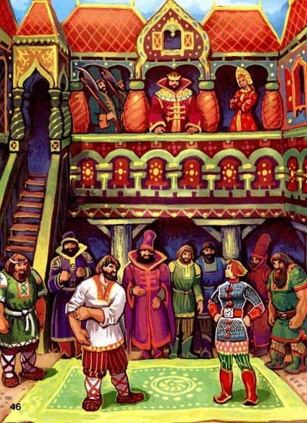Не отказался Василий Микулич и от этой потехи; стал посол литовский по двору похаживать, с княжьими дружинниками борьбу вести: кого за руку схватит - тому плечо вывернет; кого возьмёт за ногу - ногу оторвёт; остальных кого поднимет, три раза перевернёт, о землю ударит, тут им и конец приходит.Испугался Владимир, стал посла упрашивать:- Уймись, добрый молодец, не губи моих людей.- Приехал я к тебе, князь, с добрым делом, - говорит посол, - свататься к твоей дочери; отчего же ты не даёшь мне никакого ответа? Отдавай её за меня честью, а не то силой возьму.Просватал Владимир дочь за посла, задал великий пир.Сидит Василий Микулич на пиру невесел, призадумался о чём-то глубоко.Спрашивает Владимир-князь:- Отчего сидишь нерадостен, добрый молодец? Какую думу думаешь?- Что-то мне невесело, ласковый князь; уж не случилось ли у нас дома что-нибудь недоброе? Да и гусляры твои, князь, всё поют нерадостные песни. Слыхал я дома, что есть у тебя славный певец, Ставр Годинович; он из нашей земли, поёт наши песни; прикажи его выпустить из темницы, пусть споёт на пиру.Думает Владимир; -Не выпустить Ставра - прогневаешь, пожалуй, грозного посла, выпустить - только Ставра и видели!Но делать нечего; послал князь слуг за Ставром; расковали доброго молодца, привели на пир, запел он песни радостные да звонкие, понравилось Василию Микуличу его пенье, просит посол Владимира:- Отпусти, князь, певца в мой шатёр белополотняный; пусть моя дружина послушает Ставровых песен.Не смеет Владимир ослушаться посла, отпустил с ним Ставра. По дороге к шатру Василиса говорит Ставру:- Неужели не признаёшь меня, добрый молодец?- Никогда я тебя и в глаза не видел, - отвечает Ставр.
Рассмеялась Василиса Микулична - как приехали они в шатёр, сняла она своё платье посольское, надела женский наряд; тут Ставр узнал её, обрадовался.- Свет ты мой, Василиса Микулична, поедем отсюда скорей на Литву.- Стыдно нам, милый муж, уезжать из Киева крадучись; пойдем к Владимиру пир кончать.Спрашивает на пиру Василиса у князя Владимира:- За что, князь, заковал ты Ставра в цепи, посадил в глубокий погреб?- За то, что не вовремя, не в меру хвалился Ставр своей женой-разумницей.Говорит посол:- А что у вас на Руси за обычаи: выдаёшь ты, князь, княжну замуж за женщину!Увидел тут Владимир свою ошибку, понял, что недаром Ставр хвалился своей женой: всех она одна перехитрила; сам князь в обман дался.Говорит Владимир:- Правду Ставр рассказывал о своей жене; другой такой не найдётся на всём свете красавицы и умницы. Отпускаю тебя, Ставр, на свободу; торгуй по всему Киеву безданно, беспошлинно.

